Rhifyn 27 Cwlwm Mawrth 2015
Hope-Siloh, Pontarddulais
www.hopesiloh.tk hopesiloh@hotmail.co.uk

Gwasanaethau Nadolig
Braf oedd gweld y capel yn orlawn fore Sul, Rhagfyr 14 ar gyfer gwasanaeth Nadolig y plant a’r ieuenctid. Gwasanaeth sy’n denu torf yn flynyddol ac roedd hi’n hyfryd gweld cynifer o ffrindiau’r Capel wedi ymuno â ni. Cawsom fel cynulleidfa ein harwain ar lafar ac ar gân i Fethlehem gan y plant. Roedd eu naturioldeb a’u brwdfrydedd yn heintus a chafwyd darlleniadau o’r Beibl gan athrawon yr Ysgol Sul. Roedd ail ran y gwasanaeth yng ngofal yr ieuenctid a chafwyd newid naws yn llwyr pan gyflwynwyd i ni sgets ddifyr am arwyddocâd gwrthrychau Nadolig amrywiol- o’r cracyr i’r goleuadau lliwgar. Buont hefyd yn cyflwyno gweddïau, emynau, darlleniadau o Beibl.net a chafwyd unawd hyfryd i gloi’r gwasanaeth. Ychwanegwyd at naws yr oedfa gan rhai o aelodau Band y Bont. Cafwyd cyfle i fwynhau mins peis a choffi yn y festri fawr yn dilyn yr oedfa.
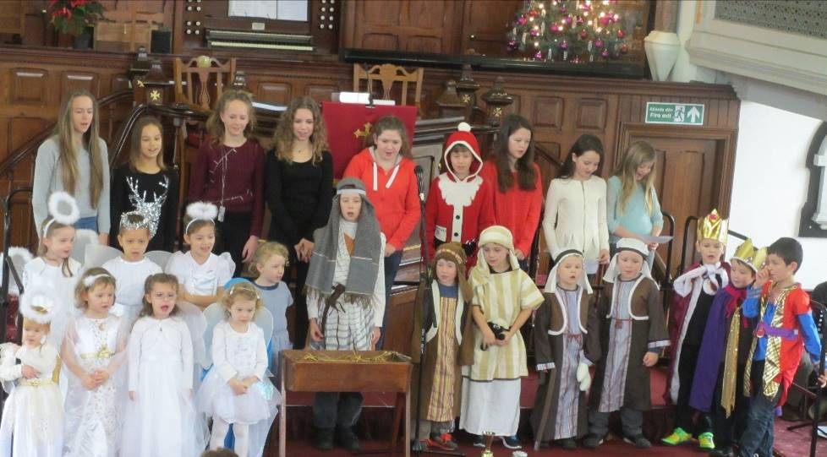

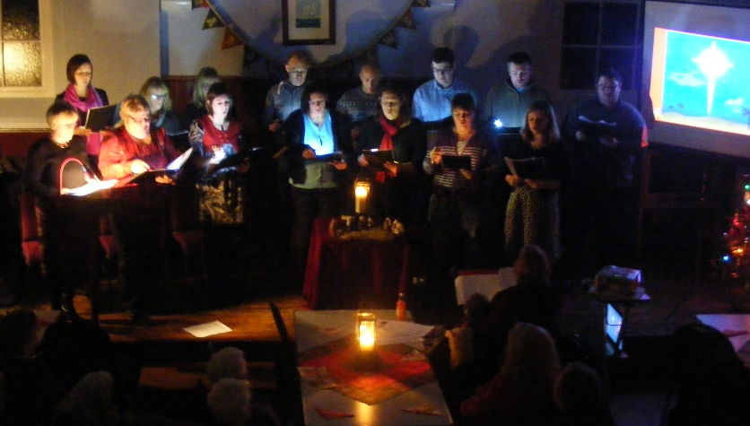

Y nos Sul cyn y Nadolig cynhaliwyd yn ôl ein harfer wasanaeth golau cannwyll yn y Neuadd. Daeth cynulleidfa dda ynghyd i fwynhau noson o ganu traddodiadol a chyfoes, darlleniadau o’r Beibl a barddoniaeth yn ogystal â chyflwyniad pwerbwynt deniadol. I orffen y noson mwynhaodd pawb lasied o win poeth a mins pei blasus.

Fore Sul, 21 Rhagfyr, roedd y gwasanaeth yng ngofal yr aelodau, a thema’r oedfa oedd “Immanuel - Duw gyda ni”. Trwy gyfrwng darlleniadau, gweddïau, emynau, unawd a chyfraniad y parti canu diolchwyd am y newyddion da fod Iesu Grist yn Dduw Immanuel,
yn Dduw gyda ni mewn gostyngeiddrwydd,
yn Dduw’r goleuni na all y byd ei ddiffodd,
yn Dduw gyda ni yn llawenydd i’n heneidiau, ac
yn Dduw sy’n gymorth hawdd ei gael mewn cyfyngder.
Crëwyd naws defosiynol ac ystyrlon i’n cynorthwyo i ystyried o’r newydd gwir ystyr yr Wŷl - sef Immanuel - Duw gyda ni.

Gweinidog: Y Parch. Llewelyn Picton Jones, BSc, MEd
50 Heol Glanffrwd, Pontarddulais, Abertawe, SA4 1QE
01792 882889 Lpicjones@aol.com
Llongyfarchiadau i’n Gweinidog!

Llongyfarchiadau calonnog i'n Gweinidog ar ddathlu ugain mlynedd yn y Weinidogaeth.

Gair y Gweinidog

Unwaith eto eleni ‘rydym yn dathlu Dydd Gŵyl Dewi ac yn cael ein hatgoffa bod ein Nawddsant yn Gristion oedd â’i fryd ar ddweud wrth eraill am Iesu Grist a’i Efengyl. Ar lefel bersonol, rwy newydd ddathlu 20 mlynedd yn y weinidogaeth Gristnogol ers i mi gael fy ordeinio yng Nghapel y Tabernacl Hendy-gwyn ar Daf yn Ionawr 1995 ac rwy’n ystyried e’n fraint ac yn anrhydedd i wasanaethu'r Arglwydd dros y blynyddoedd hyn.

Beth oedd rôl a neges Dewi Sant? Beth yw ein rôl a’n neges ni fel Cristnogion heddiw? Beth yw rôl a neges Gweinidogion yr Efengyl a Chenhadon Cristnogol neu bob aelod os ym ni’n credu yng ngweinidogaeth yr holl saint? Mae’r Apostol Paul yn dweud wrthym yn 2 Corinthiaid 5:20-21: “Felly, cenhadon yn cynrychioli Crist ydym ni, fel pe bai Duw yn apelio atoch trwom ni. Yr ydym yn deisyf arnoch, er mwyn Crist, cymoder chwi â Duw. Ni wybu Crist beth oedd pechu, ond gwnaeth Duw ef yn un â phechod drosom ni, er mwyn i ni fod, ynddo ef, yn un a chyfiawnder Duw.”

Mae Paul yn cymharu ein rôl gyda’r rôl o Lysgennad (ambassador). Mae Llysgennad Prydain yn cynrychioli pobl Prydain, yn cael ei apwyntio gan bobl Prydain ac yn derbyn ei neges oddi wrth bobl Prydain pan ei fod yn cynrychioli ei wlad. Ac yn yr un modd mae Llysgennad Crist yn llysgennad Crist i’r bobl, wedi ei apwyntio gan Iesu Grist ac wedi derbyn ei neges oddi wrth Iesu Grist. Nid ein neges ni ydyw ond neges Iesu Grist.

Beth yw natur y neges y dylem drosglwyddo i bobl heddiw? - “…cymoder chwi â Duw” ac mae Paul yn pwysleisio brys ei neges - “Yr ydym yn deisyf arnoch…” a sail neu sylfaen ei neges - fod Crist wedi marw ar y groes er ein mwyn ni, er mwyn rhoi cyfle i ni ddod nôl i berthynas iawn gyda Duw. ‘Sdim cadw fod Paul wedi datgan yn ei lythyr at y Rhufeiniaid: “Nid oes arnaf gywilydd o’r Efengyl oherwydd gallu Duw yw hi ar waith er iachawdwriaeth i bob un sy’n credu.”

A dyna’r Efengyl cafodd Dewi Sant y fraint o’i chyhoeddi. Dyma’r Efengyl rwy wedi cael y fraint o’i chyhoeddi dros yr ugain mlynedd diwethaf a dyma’r Efengyl ry’m ni, gredinwyr Cristnogol, yn cael y fraint o’i chyhoeddi heddiw.

Gŵyl Ddewi

Yn ogystal â’r Oedfa arbennig fore Sul, Mawrth 1af, a’r lluniaeth ysgafn fydd yn dilyn, bydd sawl digwyddiad arall yn y Capel yn ystod yr wythnos.

Cynhelir noson o Gawl a Chân nos Fawrth , 3 Mawrth, gyda Lleisiau Lliw. Tocynnau’n £5. Cofiwch ddod â basn a llwy!

Fore Mercher, 4ydd Mawrth, mae croeso i chi alw heibio yn y Clwb Babanod i glywed y plant bach yn canu ac fe gewch fwynhau paned.

Yn ôl ein harfer, croesewir plant y dosbarth derbyn o
Ysgol Bryniago i gyflwyno adloniant i ni yn ein Bore Coffi
misol fore Gwener, 6ed Mawrth am 10. 30.

Aelodau Newydd

Eglwys Brynteg
Roedd yn dristwch clywed am ddatgorfforiad Eglwys Brynteg ym mis Rhagfyr oherwydd cyflwr yr adeilad ac roedd rhai ohonom yn bresennol yn y gwasanaeth datgorffori bendithiol ac urddasol a gynhaliwyd yno ar y nawfed o Ragfyr. Ond mae’n destun o lawenydd i ni fod nifer dda o gyn-aelodau Brynteg wedi penderfynu ymaelodi gyda ni yma yn Hope-Siloh.

Aelodau Newydd
Pleser mawr oedd derbyn a chroesawu deg aelod newydd i’n plith yn ystod yr Oedfa Gymun fore Sul, 1 Chwefror sef Anita Appleton, Ann Biston, Steffan Griffiths, Alun Howells, Pamela Howells, Siân Howells, Michael Irons, Catherine Irons, Meic Williams a Rahel Williams. Roedd naw o’r rhain yn gyn-aelodau yn Eglwys Brynteg. Estynnwn groeso cynnes iddynt gan ddymuno bendith Duw arnynt i’r dyfodol. Fe fydd eraill yn ymaelodi yn yr oedfa gymun nesaf.

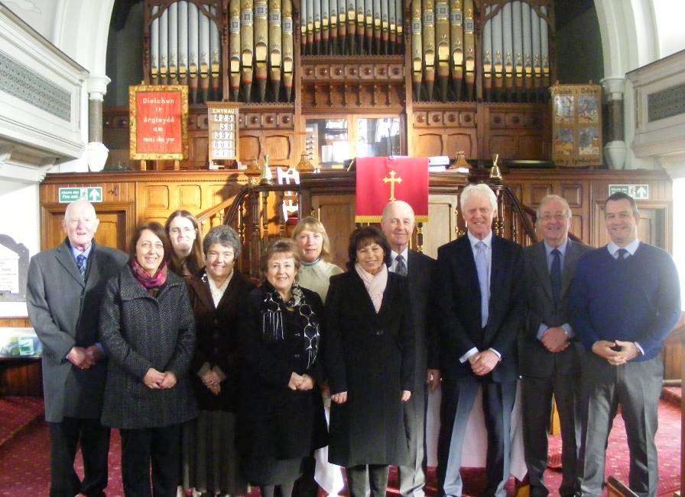

Wythnos Cymorth Cristnogol (10-17 Mai)

Nos Iau Mai 7 Gwasanaeth Undebol Cymorth Cristnogol yn y Babell am 7 y.h.

Dydd Gwener Mai 8 Cinio bara a chaws 11.30-1.30 yn Hope-Siloh

Dydd Sul Mai 10 Gwasanaeth Cymorth Cristnogol yn Hope-Siloh

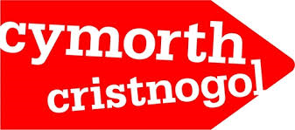
14-16 Mai Casgliadau Stryd

Y Cyfundeb a’r Undeb

Cyfundeb Dwyrain Caerfyrddin a Brycheiniog
Cynhaliwyd Cwrdd Chwarter yng Nghapel y Gwynfryn, Rhydaman brynhawn Iau, Chwefror 12fed o dan lywyddiaeth Y Parchg Ryan Thomas. Trafodwyd y canlynol:
- Cais Gwyn Elfyn Jones i gael ei ordeinio i’r Weinidogaeth
- Dyfodol Mudiad Chwiorydd yr Annibynwyr Talaith y De
- Sefydlu Pwyllgor Bugeiliol i’r Cyfundeb
Llywyddwyd oedfa bregethu’r hwyr gan Marie Lynne a’r gennad oedd Y Parchg Euros Jones Evans. Cafwyd neges ysbrydoledig yn llawn gobaith ganddo wedi ei seilio ar y geiriau ‘Tystion i’r Arglwydd ydym’.
Cynhelir y Cwrdd Chwarter nesaf yng Nghapel Isaac Ddydd Iau 14 Mai am 2 o’r gloch.

Cangen Chwiorydd yr Undeb
Gwnaethpwyd penderfyniad yng nghyfarfodydd Undeb 2014 i beidio cynnal cwrdd chwiorydd bellach yn ystod yr Undeb. Yn hytrach cynhelir cyfarfod undydd a’i alw’n ‘Rhwydwaith Merched’. Cynhelir y cyfarfod cyntaf yn Aberystwyth Ddydd Sadwrn 18 Ebrill – manylion i ddilyn.

Cangen Chwiorydd y Cyfundeb
Cynhelir y cyfarfod Blynyddol yng Nghapel Tabernacl, Ffairfach, Nos Fawrth 28 Ebrill am 7 o’r gloch. Anerchir gan Jane Harries, Cymdeithas y Cymod.

Cyngor yr Undeb
Cynhelir y cyfarfod nesa o Gyngor yr Undeb yng Ngregynog, Maldwyn ar 13 a 14 o Fawrth

Trefn Gwasanaethau 2015 (9:45am)

Mawrth 1 Gwasanaeth Gŵyl Ddewi (Cymun)
Mawrth 8 Gweinidog
Mawrth 15 Parchg Carl Williams
Mawrth 22 Gweinidog a Chriw o’r Aelodau
Mawrth 29 Gweinidog (Sul y Blodau)

Ebrill 3 10.30 Undebol yn y Trinity (Y Groglith)
Ebrill 5 Gweinidog (Cymun) (Y Pasg)
6y.h. Noson o Fawl yr Ofalaeth ym Methesda
Ebrill 12 Parch. Ieuan Davies
Ebrill 19 Gweinidog
Ebrill 26 Gweinidog

Mai 3 Gweinidog (Cymun) - Aelodau’r Tabernacl yn ymuno
Mai 10 Oedfa Cymorth Cristnogol
6 y.h. Cyfarfod Pregethu Bethesda - Parchg Geraint Morse
Mai 17 Gweinidog
Mai 24 Gweinidog (Pentecost)
Mai 31 Parch. Dewi Myrddin Hughes

Mehefin 7 Gweinidog (Cymun)
Mehefin 14 Gweinidog

Newyddion

Bedydd
Ar Ddydd Sul Ionawr 4, bedyddiwyd Elis Rhys Killa, bachgen bach Adrian ac Alison, brawd Efa a ŵyr i Huw a
Rhiannon. Rydym yn dymuno’n dda i’r
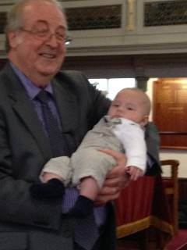
teulu i’r dyfodol.

Dymuniadau gorau
Estynnwn ein dymuniadau gorau i Mrs Enid Morris, un o’n diaconiaid, sy wedi bod yn Ysbyty Llanelli ers rhai wythnosau erbyn hyn. Yn ystod y dyddiau diwethaf mae Enid wedi dathlu ei phenblwydd yn 92 oed. Cofiwn hefyd am ein holl aelodau sydd mewn cartrefi preswyl neu’n gaeth i’w cartrefi a dymunwn yn dda iddynt.

Marwolaeth
Trist yw cofnodi marwolaeth dau o’n haelodau yn ystod y misoedd diwethaf, sef Mr Ben Herbert a Mr Wynne Richards, dau o blant yr Eglwys a fu’n addoli’n ffyddlon yma trwy gydol eu bywydau. Ben oedd ein diacon hynaf ac un a wnaeth gyfraniad mawr i waith cynnal a chadw’r capel dros y blynyddoedd. Roedd y ddau yn annwyl iawn yn ein golwg ni i gyd a chydymdeimlwn yn ddwys gyda’r teuluoedd yma yn ei galar a’u hiraeth a gydag unrhyw aelod arall sy wedi colli perthnasau agos yn ystod y misoedd diwethaf.

Y Dosbarth Beiblaidd
“Bywiol yw Gair Duw a nerthol” (Hebreaid 4:12). A dyna yn wir a brofir yn y Dosbarth Beiblaidd a gynhelir bob yn ail ddydd Mawrth yn y Capel Bach, Bethesda, Llangennech am 2 o’r gloch. Dal i gynyddu mae rhif yr aelodau a phawb yn mwynhau’r gwmnïaeth. Ar hyn o bryd rydym yn trafod Efengyl Luc. Croeso cynnes i bawb. Bydd ein pererindod eleni ym mis Mehefin yn ymweld â Bro Morgannwg.

Wal blaen y capel
Yn dilyn cyngor pellach rydym wedi comisiynu’r cwmni arbenigol ‘Welsh Lime’ i ddadansoddi natur y cymysgedd calch a ddefnyddiwyd ar wal blaen y capel a’r ffenestri ochr pan wnaethpwyd y gwaith adfer ar yr adeiladau. O edrych ar ein problemau, mae’n amlwg bod rhywun ar fai. Mae ‘Welsh Lime’ eisoes wedi casglu samplau priodol, ac rydym yn disgwyl adroddiad llawn ganddynt yn fuan.

Organ
Mae’r Gronfa Organ wedi chwyddo’n rhyfeddol erbyn hyn, ac er bod yr offeryn yn dal i weithio, mae’r problemau’n cynyddu’n wythnosol. Mae organydd y capel eisoes wedi trafod opsiynau amrywiol gydag arbenigwyr, a disgwylir i’r trafodaethau barhau dros yr wythnosau nesaf.
EGLWYS GADEIRIOL TYDDEWI
Nos Sadwrn, 11 Ebrill 2015, 7.30pm

THE FULFILMENT [Cantata Pasg]
Geiriau: David M Owen
Cerddoriaeth: Eric Jones

Cantorion Landsker
Côr Ieuenctid Landsker
Georgina Stalbrow (Soprano)
Anthony Stuart Lloyd (Bas)
Cerddorfa Siambr Westward

Mae Hope-Siloh yn trefnu tocynnau a chludiant bws i’r digwyddiad hwn, gyda’r elw yn mynd i Gronfa’r Organ. Cysyllter a Gwen Jones am fanylion pellach [881172]

Newyddion

Ocsiwn
Bron chwe blynedd yn ôl, yn Hydref 2009, fel y bydd nifer ohonoch yn cofio, cynhaliwyd Ocsiwn i godi arian i brynu adnoddau i’r Capel. Roedd dros gant o eitemau ar werth y noson honno yn Y Clwb Rygbi, yn amrywio o englyn i brydau bwyd, o ddiwrnod o baentio/bapuro i ddarn o gwiltio. Yn ogystal â’r ocsiwn cyhoeddus, roedd ocsiwn mud a chyfle i bobl grwydro o amgylch yr “eitemau” amrywiol yn cynnig symiau o arian. Codwyd dros £3500 a chafwyd noson hwyliog iawn.

Nos Wener, 12fed Mehefin 2015, byddwn yn cynnal Ocsiwn eto yn y Clwb Rygbi. Eisoes cafwyd addewidion o waith llaw a phaentiadau. Dros y misoedd nesaf, byddwn yn chwilio am addewidion eraill ac yn gwerthfawrogi pob cymorth i sicrhau llwyddiant y noson. Byddwn yn galw cyfarfod yn fuan ar gyfer y rhai sy’n barod i gynorthwyo. Nodwch y dyddiad, 12fed Mehefin.

Cyfrannu at Elusennau
Dros y Nadolig, cyflwynwyd arian i ddwy elusen yn enw Hope- Siloh. Trosglwyddwyd £240 i noddi Octavio ym Mozambique am flwyddyn arall. Rydym wedi bod yn ei noddi ers 2006. Bydd Octavio yn 15 oed eleni.
Ers blynyddoedd bellach rydym wedi codi arian i elusen yn ein Noson Olau Cannwyll. Eleni, Apêl Ebola, dan nawdd Cymorth Cristnogol a DEC, dderbyniodd ein casgliad a’r cyfanswm o £250.

Taflen wybodaeth
Mae’r pwyllgor Cyfathrebu a Bugeilio wedi llunio taflen fechan yn nodi manylion am agweddau penodol o fewn yr Eglwys, megis gyda phwy y dylech gysylltu os ydych am gyfrannu at y rota blodau, neu’r Bore Coffi neu ddod i gynnal oedfa mewn cartref preswyl. Mynnwch eich copi o’r cyntedd.

Cyngerdd
Cynhelir Cyngerdd yn y Capel nos Sadwrn, 25ain Ebrill, dan ofal Merched y Wawr. Bydd Côr y Waun Ddyfal yn perfformio ac artistiaid eraill.

Eglwysi Cymraeg Pontarddulais a’r Cylch

Nos Wener Mawrth 6 – Gwasanaeth Dydd Gweddi Byd-Eang y Chwiorydd yn y Tabernacl am 7 o’r gloch

Dydd Mawrth, Mawrth 31 – Gwasanaeth yr Wythnos Fawr yng Nghapel Newydd yr Hendy am 2 o’r gloch

Dydd Gwener y Groglith, Ebrill 3 – Oedfa Gymun Undebol yn y Trinity am 10.30 y.b.

Nos Wener, Ebrill 16 – Ymdrech Arbennig yn Hope-Siloh am 6 o’r gloch.

Dydd Iau, Mehefin 18 – Te Croeso yn y Trinity am 4.30 y.p.

Y Plant a’r Ieuenctid

M.I.C. (Mudiad Ieuenctid Cristnogol)

Ar ddydd Sadwrn Ionawr 31ain yng Nghanolfan Hamdden Caerfyrddin cynhaliwyd cystadlaethau pêl droed a phêl rwyd Ysgolion Sul a Chlybiau Cristnogol M.I.C. Mae’r digwyddiad hwn o hyd yn bwysig yng nghalendr yr Ysgolion Sul, ac eleni cafwyd yr ymateb gorau ers sefydlu M.I.C gyda 28 o dimoedd yn cofrestru. Bu’n ddiwrnod llawn o gystadlu brwd a daeth tyrfa dda i gefnogi’r plant a’r ieuenctid. Roedd yn ffordd ddelfrydol i ddechrau blwyddyn newydd o weithgareddau cyffrous.

Llongyfarchiadau gwresog i’n tîm pêl rwyd uwchradd ar eu buddugoliaeth ysgubol! – sef Elin, Heledd, Lowri, Bethan, Tesni, Sara, Ffion a Holly. Llongyfarchiadau hefyd i fechgyn ein tîm pêl droed uwchradd ar chwarae’n arbennig o dda – sef Rhys, Siôn, Llŷr, Steffan ac Owen.
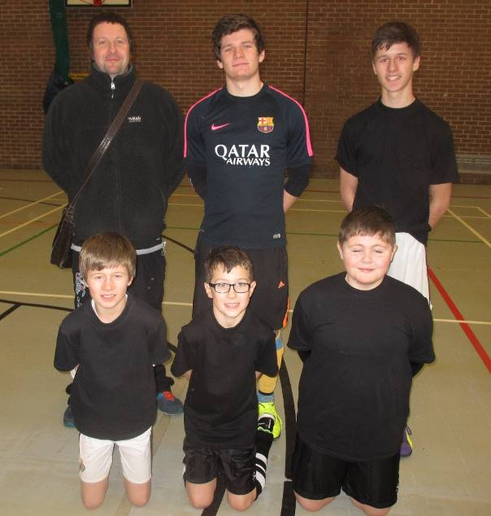
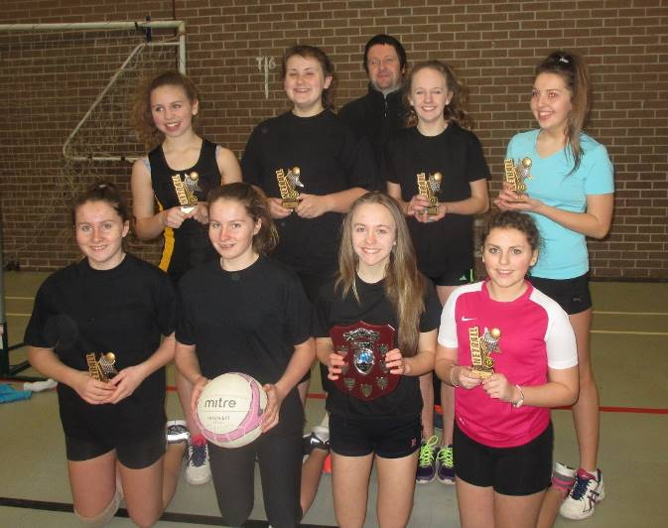

Dyddiadur yr Ysgol Sul (Mawrth i Ebrill)
Mawrth 8 Ysgol Sul
Mawrth 15 Gwasanaeth Sul y Mamau ac Ysgol Sul
Mawrth 22 Ysgol Sul
Mawrth 29 Gwasanaeth Sul y Blodau ac Ysgol Sul

Ebrill 5 Sul y Pasg – Ysgol Sul
Ebrill 12 Dim Ysgol Sul
Ebrill 19 Ysgol Sul
Ebrill 26 Ysgol Sul

Dathliadau’r Nadolig
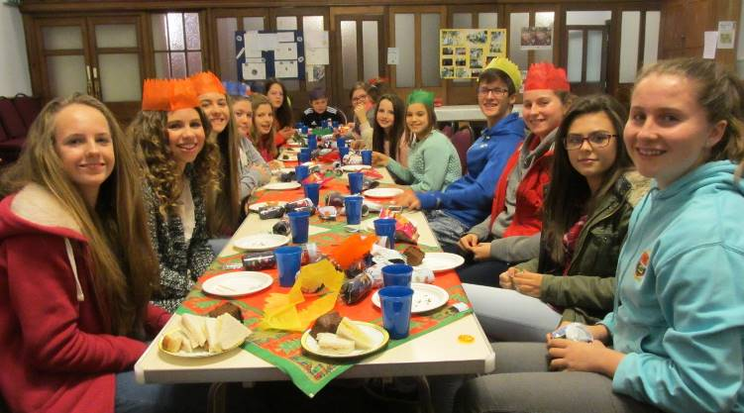

Partion Nadolig
Ar Nos Sul 7fed o Rhagfyr roedd y festri fawr yn llawn bwrlwm ar gyfer parti Nadolig y Clwb Ieuenctid wrth i bawb fwynhau gwledd o ddanteithion a gemau cyffrous. Diolch yn fawr i Derek ac Alaw am eu gwaith a’u harweiniad ar hyd y flwyddyn.

Wedi’r holl baratoi ar gyfer Drama’r Nadolig roedd plant a ieuenctid yr Ysgol Sul yn edrych ymlaen yn fawr iawn at y parti Nadolig. Braf dweud na siomwyd neb eleni oherwydd cafwyd parti hyfryd a bywiog ar nos Fercher Rhagfyr 17, a do, fe ddaeth y dyn ei hun – Siôn Corn, yn cario sach yn llawn anrhegion i’r plant. Bu’r parti yn llwyddiant mawr a braf oedd gweld cymaint o blant, ieuenctid ac oedolion y capel yn mwynhau pryd o sglods a physgod yng nghwmni ei gilydd. Diolch i bawb a drefnodd y parti. Edrychwn ymlaen at flwyddyn nesaf!
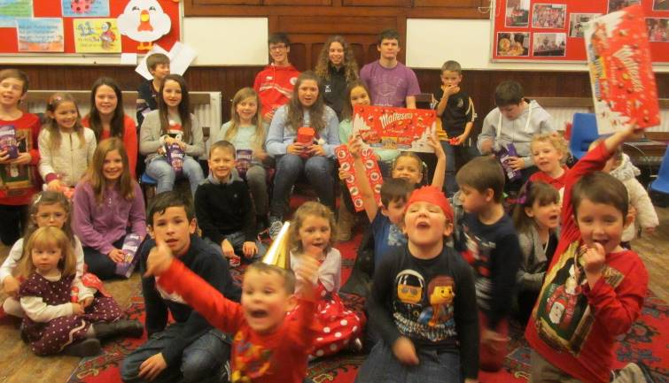
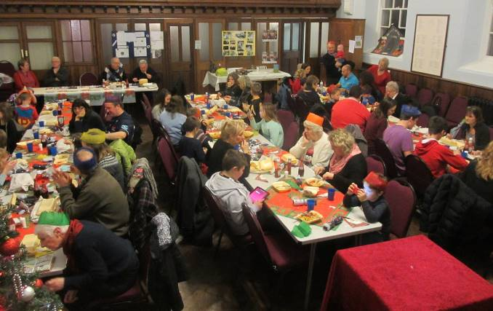

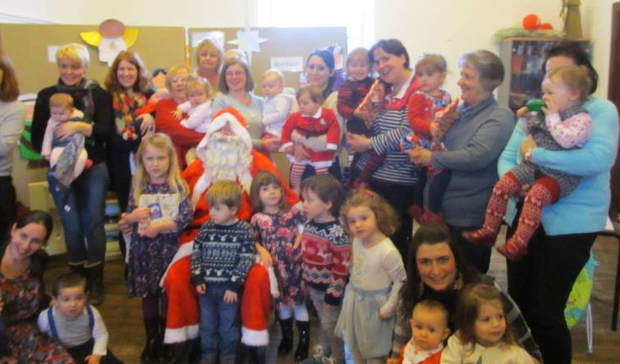

Mwynhaodd plant ifanc y Clwb Babanod eu parti Nadolig hwythau cyn Nadolig. Joiodd pawb wledd o fwyd blasus cyn i Siôn Corn alw gydag anrhegion i bawb. Diolch i Gwen a Jennifer am gynnal y clwb ac am y tîm parod sy’n gweini mynydd o dost a the’n wythnosol!

!

Cinio Nadolig
Bu mis Rhagfyr yn gyfnod prysur iawn i aelodau Hope-Siloh a phenderfynwyd cynnal ein cinio Nadolig ar ddydd Sul Ionawr 24, 2015. Eleni aethom yn griw mawr i Glwb Rygbi Yr Hendy i fwynhau carferi blasus iawn. Roedd y lleoliad yn ddelfrydol a’r darparwyr am sicrhau fod yr achlysur yn un pleserus i bawb. Ni siomwyd neb. Roedd hi’n braf cael cyfle i groesawu ein ffrindiau o Orseinon i ymuno gyda ni yn yr achlysur. Diolch yn fawr i’r trefnwyr.

